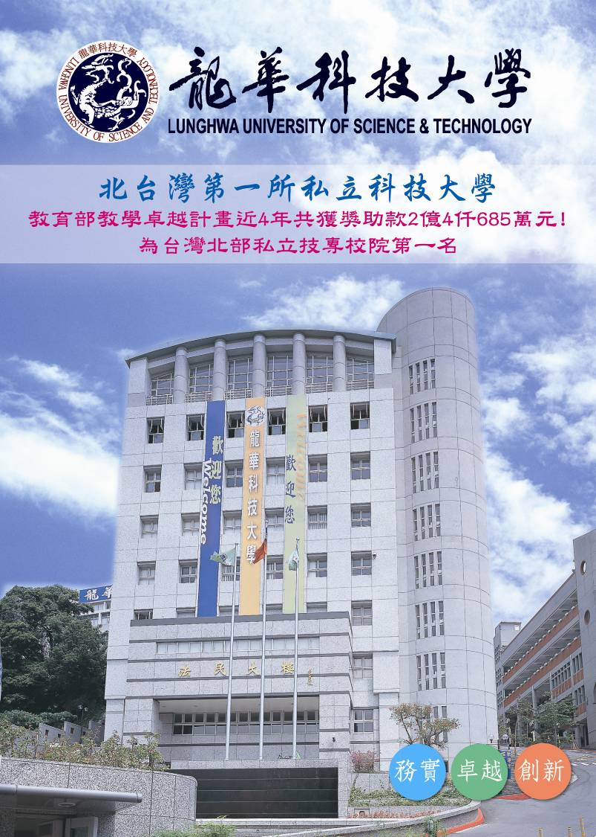

壹、龙华科技大学简介
本校为「中国电缆之父」孙法民先生暨陈淑娟女士于1969年创办。由于办学绩效优良，深获肯定，是台湾北部第一所私立科技大学。
本校目前学制分为研究所硕士班及大学部四年制(四技)，并另有进修部硕士在职专班、四技在职班及在职专班、二技在职班及在职专班。共有四个学院十二个系，分别为工程学院︰机械工程系、化工与材料工程系；电资学院︰电机工程系、电子工程系、信息网络工程系；管理学院︰工业管理系、国际企业系、财务金融系、信息管理系、企业管理系；人文暨科学学院︰应用外语系、多媒体与游戏发展科学系，及五个研究所硕士班：工程技术研究所、电机工程系硕士班、电子工程系硕士班、商学与管理研究所、信息管理系硕士班。
贰、龙华之最
1.教学卓越：2006-2010年连续4年荣获教育部核定教学卓越计划，补助金额为台湾北部私立技专校院第一名。
2.位置最佳：同时邻近台北县、台北市、桃园县，位于辅大附近，旁有光启高中。
3.交通便利：距台北车站30分钟车程，位于省道台一线旁、近台北捷运新庄线终点回龙
站，步行只要5分钟。三重客运635、636、红9路公交车可到达学校。
4.学生最佳：台湾北部私立技专校院录取分数最高，同学素质整齐，学习更有动力。
5.就业方便：紧邻林口、五股、树林、土城、龟山、中坜等数个大工业区，周围环绕数
千家厂商，与工业区内工厂达成长期建教合作，让学生在大学时，拓展人
脉，并拥有丰富的实务经验。
6.雇主满意：学生不仅技术能力杰出，并且以勤奋踏实，最为业界津津乐道，是附近工业区最优先考
虑的用才对象。「行政院信息服务产业科技人才供需调查」则指出，”信息服务”领域方
面而言，在私立大学毕业生的业主偏好度统计中，龙华科大排名第三，仅次于淡大与辅大。
另报载科学园区高科技公司均只聘用台、清、交、成等校毕 业生，本校毕业生因能力受
肯定为唯一例外任用者。
7.升学率高：学术风气鼎盛，近年报考研究所成绩斐然。共有近百位同学考上各公私立
校院的研究所，其中以电机系三十余位同学最多。个人方面电机系林育宗
同学更考上台大、交大等九所学校研究所，其中台大、台科大、交大、成
大、海洋等六校都是榜首，另外机械系蔡清展同学亦同时考上台科大等六
个学校机械所。
8.顶级宿舍：提供最新宿舍，备有网络、电话、冷气、选择性套房式卫浴设备，通风采光佳，
专供远道学生住宿。
9.网络通畅：全校网络无线化，任何人无论在何时、何地皆可上网。
10.师资坚强：专任教师251人，助理教授以上师资超过70％。
11.国际接轨：与美国、英国、日本、加拿大、澳洲等多国缔结姊妹校关系，推动校际互访与交换
学生，开拓学生国际视野。每年提供优厚的海外游学奖学金，让学生与世界接轨。
12.优先改大：台湾北部(苗栗以北)第一所获核定改名为科技大学之私立技专校院。
13. ISO认证：台湾北部第一所获得ISO9002认证的私立院校。
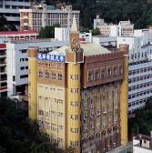
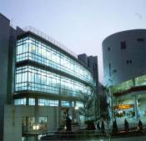


參、產學雙贏
本校教师实务经验丰富，与台积电、联电、宏达电、索尼及中华电视公司等著名企业，有良好之合作计划，或建立产学联盟，产学合作绩效卓越。另亦与部份大厂共同开设产学专班，大幅提升学生之实务技能。
肆、国际交流
本校为扩展学生国际视野与提升国际竞争力，已与国外45所大学建立姐妹校，分布于美国、加拿大、日本、澳洲、英国、印度、俄罗斯、乌克兰、越南及中国大陆等地，并推动各种学术交流活动。
- 交换学生：本校与美国匹兹堡州立大学、杨格城州立大学、西肯塔基大学，及日本秋田大学、宇都宫大学等学校签属交换学生协议，本校依奖学金核给规定，每学期补助参与学生5至10万元之费用，大幅减轻学生出国进修之负担。2006年起迄今已有30名学生参加美日姐妹校交换学生计划。
- 双学位：本校与美国匹兹堡州立大学及日本秋田大学签署硕士双学位协议，本校硕士生在两校就读并满足修业条件后，可同时获得两校之硕士学位文凭，本校亦依奖学金核给规定，每学期补助5万元至15万元之费用。2006年起本校共有7位硕士生参与双学位计划，并已有6位学生取得本校及美国匹兹堡州立大学或日本秋田大学之双硕士学位。
- 暑期海外研习：本校每年暑期均办理为期4周之国外姐妹校之英语研习活动，平均每年约有20至30位大学部学生参加，本校补助每位参与学生约3万元至4万元。
- 社团绩优干部海外交流：本校每年择优遴选10-15位学生社团绩优干部，由学校全额补助参与海外姐妹校参访、研习及交流，以扩大学生国际观。2006年起赴马来西亚大陆、韩国、及日本等地区大学参访交流。
- 专题竞赛绩优或论文绩优海外交流：本校每年遴选专题竞赛绩优及论文绩优之学生，全额补助其参与本校与国外姐妹校之交流活动，本校参与学生须与对方学校学生进行学习成长研讨，报告其专题或研究成果，平均每年有22位大学部学生及8位硕士生参与本项活动。2006年起赴越南、韩国、新加坡及大陆等国家大学参访交流。
- 海外实习：本校每年遴选优秀学生至海外实习、学习技术、文化交流并提升国际视野。
伍、学杂费收费标准
工科每学期收费标准人民币10,691元。※但與本校締結之院校僅收人民币5,000元
商科每学期收费标准约人民币9,300元※但與本校締結之院校僅收人民币5,000元
陆、宿舍收费
女生宿舍每学期：女一舍新台币12,900元(约人民币2,725元)
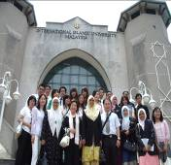
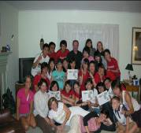

男生宿舍每学期新台币9,000元(约人民币2,000元)
柒、院系简介
工程学院
机械工程系
培育目标
本系秉持「务实、卓越、创新」之教育理念，重视实务教学，希望培育理论与实务兼俱并具有国际视野之人材。
本系专业之课程培育学生从事机械工程相关实务以及研发之能力，希望本系毕业生在专业上能够从事设计、研发、分析、制造方面的工程师，同时加强人文教育，培养学生之人文素养以及迎接不同的生涯选项，培养终身学习能力。
发展特色
因应国家经济发展及时代潮流，本系课程分成3个方向(1)精密制造(2)精密快速设计(3)机电整合，供学生自由选修，精密制造学程培养精密加工与量测之人才。快速设计学程培养设计分析之人材，机电整合学程则培养机电整合及自动化之人才本系教师与产业界交流密切，业界委托研究开发机会频繁，有助学生了解产业现况及早为就业作预备。
化工与材料工程系
培育目标
为配合国家经济建设、时代潮流以及未来产业发展之所需，本系除加强化工基础课程教育外，尤其着重在光电材料、电浆技术、奈米材料制备与检测、环境科技与防灾教育等专业技术的研究与应用。加强实务性课程的安排，注重学生英语能力与国际观，协助学生考取专业证照，训练及培养产业所需人才为目标。
本系教学及实验设备新颖且完整，除一般教学实验室外，特色实验室有「电浆应用技术实验室」、「精密仪器分析中心」、「奈米材料科技实验室」、「粉末科技实验室」、「半导体及光电实验室」、「环境科技实验室」、「工安实验室」与「材料加工实验室」等，整合发展材料科技与环境科技。
一般仪器设备（AA、TOC、FTIR、IC、GC、HPLC、zeta-potential等）外，超过百万之贵重仪器设备有：X光绕射仪（XRD）、DSC（TGA）、场发射电子显微镜（FESEM及WEDS）、穿透式电子颢微镜(TEM)、RF及MW电浆系统、AFM、溅镀机、雷射粒径分布仪等，在一流的师资带领下，有系统、有效率的学习。日后，在各行各业皆能得心应手，学有专精。
发展特色
本系发展特色主要分成二个领域：
1.材料科技：包含奈米粒子及材料，有机金属化学气相沉积技术(MOCVD)、液晶材料、
微细电铸、电浆应用技术(镀膜、表面改质、废弃物处理)等。
2.环境科技：包含薄膜分离技术、废水处理、水质分析、废弃物处理及贵金属回收、防
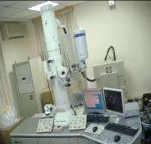
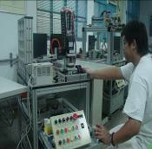
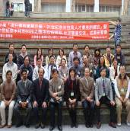
灾教育推动等。

电资学院
电机工程系
培育目标
电机工程系特重实务性与理论性教学，并提供学生良好的学习环境。本系课程依照当前国家科技建设发展需求分成：电机控制工程、电信工程、计算器网络工程与电子电路工程等四大领域，学生可依个人兴趣与需要安排自己的课程规划。
发展特色
本系提供九间设备完善的实验室供教学使用，分别为自动控制实验室、电机机械实验室、计算器软件实验室、微波组件实验室、电子电路实验室、微处理机实验室、集成电路设计实验室、无线感测实验室与电力电子实验室，配合完善的学程规划，期使本系可培养出高级电机技术人才。
电子工程系
培育目标
因应市场需求，现阶段本系以集成电路设计、无线通讯发展系统、微电脑系统应用、行动服务应用为发展重点。并以培育各类具有实务经验之信息多媒体、电子专业技术人才为教学目标。
发展特色
1. 单芯片及微电脑仿真系统 2. 数字信号处理发展系统
3. 计算器辅助超大规模集成电路设计 4. 电力电子应用
5. 3D多媒体技术 6. 多媒体程序设计
7. 多媒体网络 8. 无线行动通讯系统

信息网络工程系
培育目标
本系以培育具备信息与网络专业技能之人才为宗旨，信息服务产业为政府积极推动的六大重点产业之一，不论工业应用或商业活动，皆与此项技能息息相关。就业市场上对信息网络专业人才，更是求才若渴，因此本系积极地培育此项专业技术之人才，以符合国家与产业的需求。
教育课程
本系提供之专业课程：
1.网络架构课程包含：网络原理、因特网应用、网络工程、网站建构与管理…等。
2.程序设计课程包含：程序设计、窗口程序设计、数据结构、算法、软件工程…等。
3.因特网程序设计课程包含：Java程序设计、PHP程序设计、ASP程序设计…等。
4.系统管理与应用课程包含：数据库管理与应用、信息安全、多媒体应用…等。
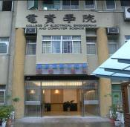
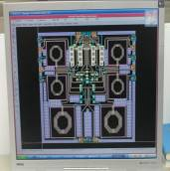
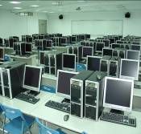
发展特色
本系教学着重理论与实务并重，特别强调因特网程序设计的技术，并将因特网的应用做为本系的研究主轴。我们期待能培育出具有网站建构、网站管理、网络安全、多媒体应用、程序设计等能力的专业人才。

管理学院
工业管理系
培育目标
工业管理系以培养产业及企业所需之具有国际眼光、整合能力、信息科技、以及改革创新能力的全方位管理人才为主要目标。举凡B to B (企业对企业)领域中所需要的管理实务，例如企业资源规画、供应链管理以及顾客关系管理等，皆为本系主要发展特色。
发展特色
因应现今产业发展趋势及本校快乐学习『123』的校务发展特色，本系特别规划两项跨院系学程：制商整合学程与供应链信息化学程，及三项学系特色课程：营销流通特色课程、工业工程特色课程及经营管理特色课程，来协助学生获取第二专长及提升实务经验。经由与企业进行产学合作案，建立实务教学特色，并提供学生参与企业实习及建立正确职场观念，将有助于学生日后继续升学、出国深造、或自行创业之准备。
国际企业系
培育目标
本系的主要目标在于培育国际商务专业人才。除培养学生商管之基础判断分析能力以及专业语文沟通能力外，同时加强学生国际商务相关之进阶专业理论与实务的知识与技能。
课程内容设计以现今国际商务发展相关之学理科目为轴心，特别着重国际商务理论与实务之配合、国际市场之研究与开发、国际营运与国际营销能力之涵养、金融财务管理以及电子商务之应用，使学生具备国际商务管理能力、成为具有国际观的专业国际商务人才以因应全球竞争的挑战。
发展特色
1. 国际市场研究与开发 2. 国际商务英文学习与应用 3. 商务信息应用
信息管理系
培育目标
1.培育知识经济时代，企业界所需之软件开发及维护、网络规划与管理、信息库管理与 应用，以及产(企)业电子化整合应用等专业信息管理人才。
2.养成学生独立思考、学习与解决问题之能力。
3.加强学生表达沟通、团队合作与外语之能力。
依据培育目标规划四大类课程，培养计算机网络、软件开发、数据库，以及产(企)业电子化等专业信息管理人才。
发展特色
1.重视伦理与服务学习 2.强调就业力 3.创新创意与信息管理结合
结合国际I.T.专业证照，要求学生在毕业前一律取得至少一种I.T.专业证照，落实理论与实务并重，建立学生之就业竞争优势。
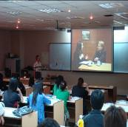
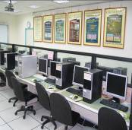
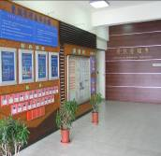

财务金融系
培育目标
培养学生基本的财务金融专业知识，并加强学生语文、金融相关法规与多媒体领域的专业知识与技术，以期培育全方位金融人才。
发展特色
为因应金融控股公司之成立及金融业务整合之趋势，本系开设金融、财务及保险三大领域之课程，并加强学生语文、金融相关法规与多媒体领域的专业知识与技术，使学生于金融各领域可均衡发展。
1.理论与实务并重：着重财务金融专业理论外，亦注重实务应用，强调专题制作。
2.证照制度：辅导与鼓励每位学生毕业前取得证券、金融与保险等相关证照，以跨越就
业门坎。
企业管理系
培育目标
本系着重于管理领域之规划、整合、执行与创新等能力之激发，结合理论与实务，并以个案研讨、实作与演练方式，使学生从中学习与体验。
发展特色
课程规划，包括三大面：
1. 管理技能课程：人力资源、财务、营销、生管研发等。
2. 特色实务课程：电子商务、网络营销、运筹管理、顾客关系管理等。
3. 任务导向课程：研究所升学、高普考、证照等。
此外，为因应信息网络与国际化趋势，不仅加强学生语文能力与科技运用，同时更培养学生之人文素养并提升个人专业能力，以其成为具备宏观与竞争优势的企管人才。

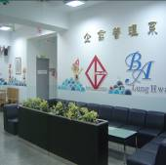
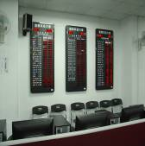
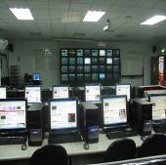
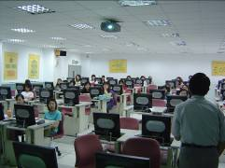
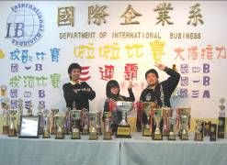
人文暨科学学院
应用外语系
培育目标
本系成立宗旨在于配合国家知识经济时代国际化之需求，以培养专业与实务之外语人才。教育目标首在培养学生的英语竞争力，并提供多元化之第二外语学习环境，使学生能应用所学到未来的职场中。本系并协助学生取得外语、商业及计算机软件应用相关证照以满足业界之人才需求，成为具有竞争力的外语实务人才。
发展特色
本系拟定五大重点特色为现阶段及未来努力发展之愿景: (一)多元化学习(二)国际学术交流(三)多元证照(四)产学合作(五)专业志工服务与实习。设计四年一贯之课程，以落实学生之基础语文能力及沟通能力，第一、二学年着重基础语言教育，包括听、说、读、写、译之基础语言训练课程。专业领域分为『英语教学组』及『商务经贸组』两学程，使学生应用语文于此两领域，以扎实自身之外语沟通及应用能力。第二外语文包含日、西、法等语言之学习。产学合作计划，使学生获得实际实习机会。专业志工服务学习，展现学生人文关怀精神。而海外研习及交换学生机会，可扩展国际视野及培养世界观。
多媒体与游戏发展科学系
培育目标
『数字内容产业』为政府列入「两兆双星」的重点发展产业，为因应多媒体相关产业之未来大量人才需求，本校设立「多媒体与游戏发展科学系」结合信息科技、人文与艺术领域专长，期能培育数字游戏、计算机动画、网络多媒体、数字影音应用等整合性技术人才，以达到信息软件开发的理性思维与设计创意之感性诉求并重的培育目标。
发展特色
本系已成立「MAC 多媒体实验室」、「多功能游戏展示及PC游戏教学教室」、「数字摄影棚」、「数字内容后制作室」、「游戏设计实验室」、「数字录音室」「游戏测试暨专题制作室-四间」、「数字内容教学实验室」。以发展「在线游戏」「交互式多媒体」「虚拟实境」「3D游戏引擎及计算机动画」及「行动内容」为主要发展特色。

联络方式
联络单位：国际事务暨公共关系中心副主任
联络人：尹協麒
E-MAIL：allan1520722@yahoo.com.tw
QQ：858994469
电话：+886-2-82093211#2503
行動電話：+886-933824972
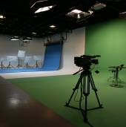
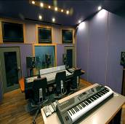

学校网址：http://www.lhu.edu.tw
